«Святочные посиделки»

16.01.2020г в детском садике «Солнышко прошли святочные посиделки. Мероприятие было подготовлено работниками детского сада совместно с работниками КДЦ Глебовского с/п. Главным гостем посиделок был настоятель местного храма «Успения Пресвятой Богородицы» - протоиерей Сергий. Дети пели песни, рассказывали стихи, показали рождественскую сказку, а участники театрального кружка КДЦ вместе со своим руководителем – Н.Н Степановой представили инсценировку святочных народных обрядов, провели с детьми игры и танцевальный флэш моб. После выступления отца Сергия состоялось чаепитие.

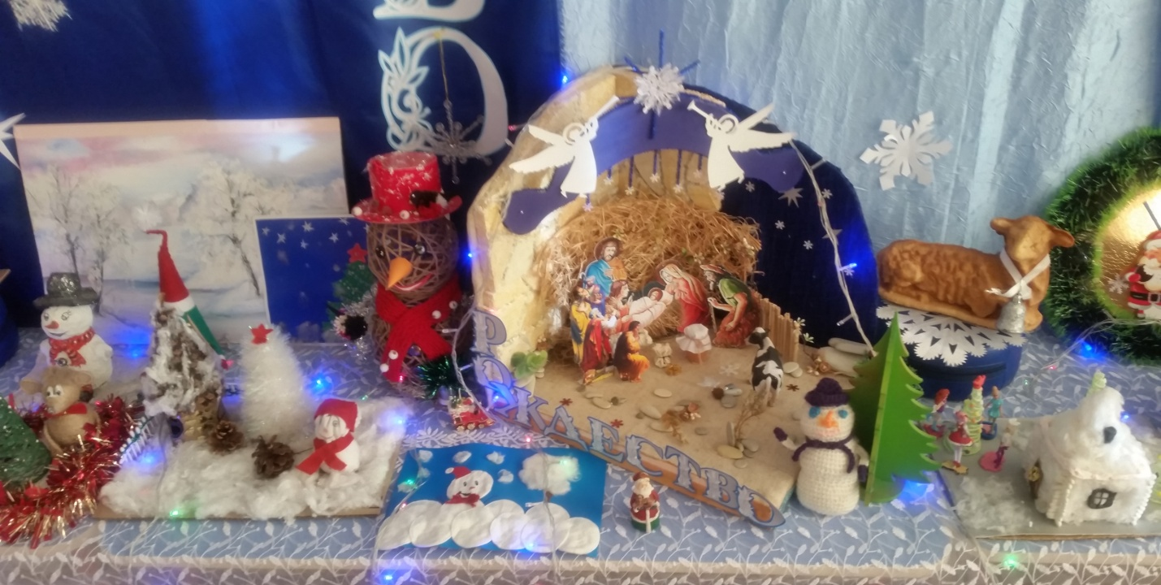

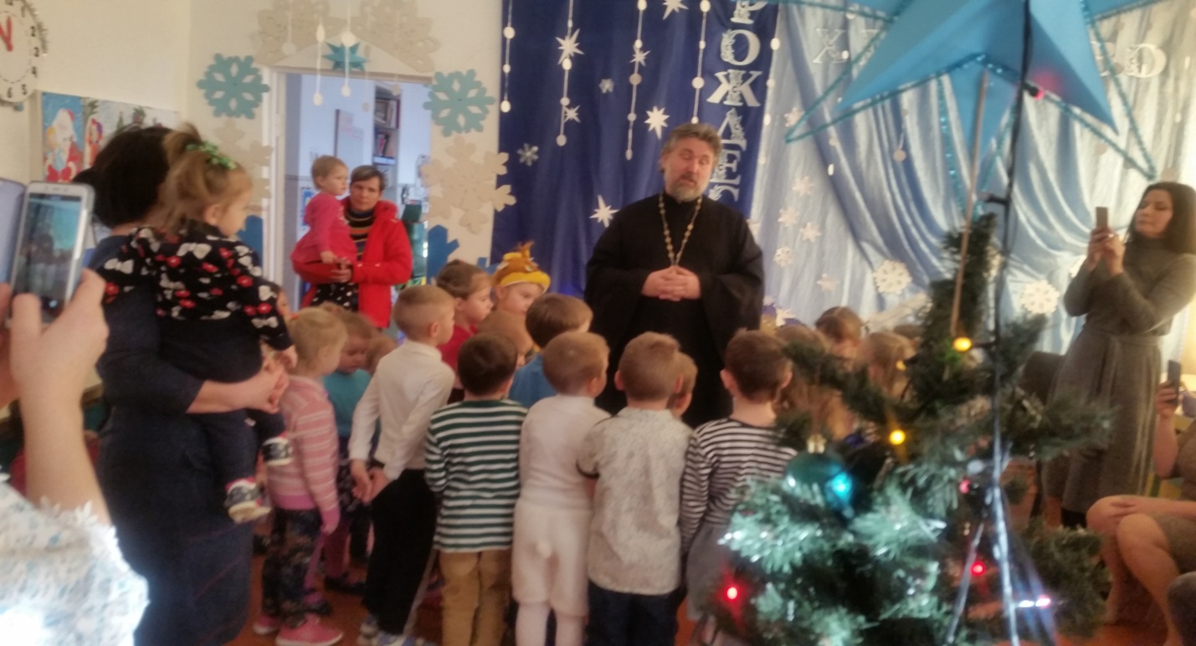
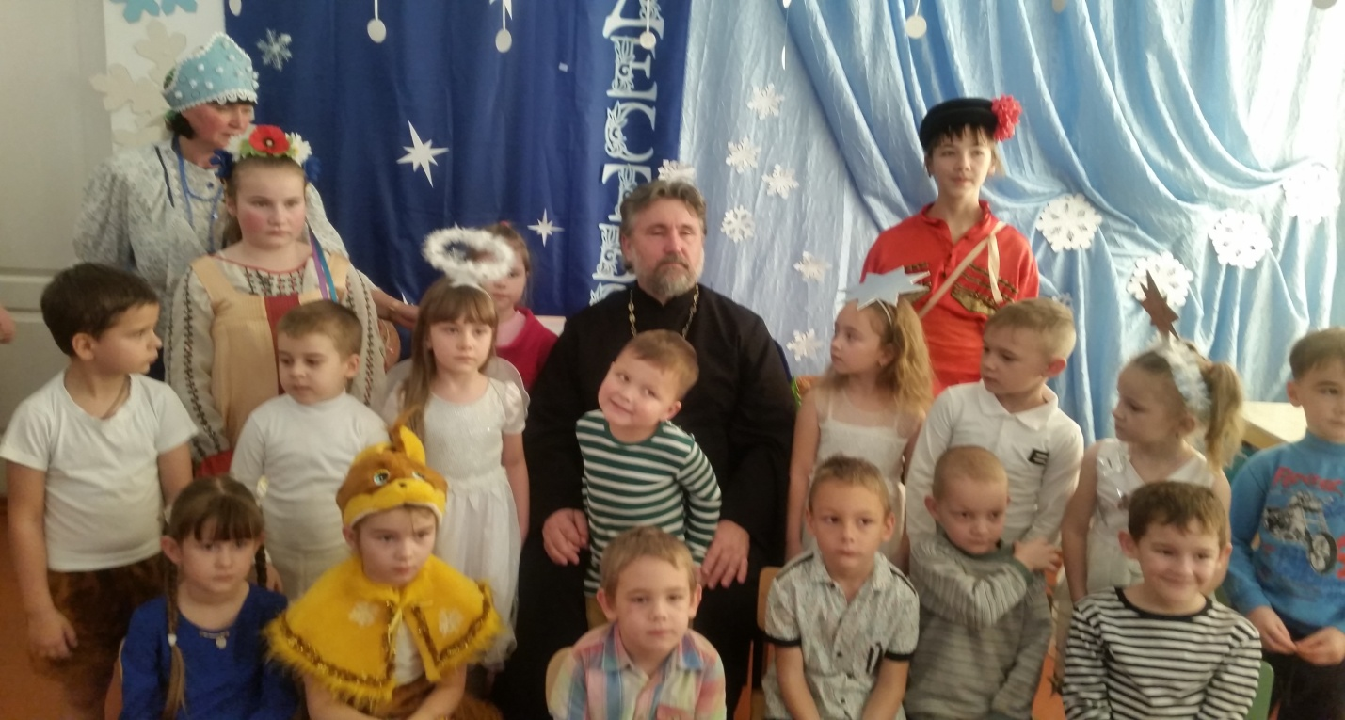
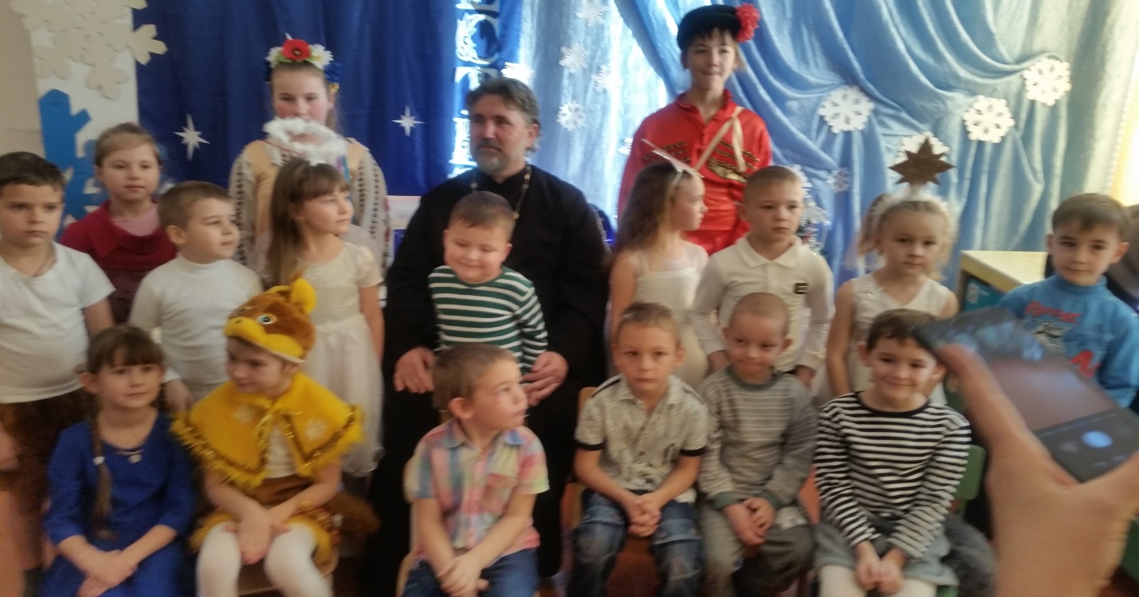
Директор МУК « КДЦ Глебовского с/п» Н.Н.Никулина

